“IQ-game design” – docentenhandleiding - Happy Cube

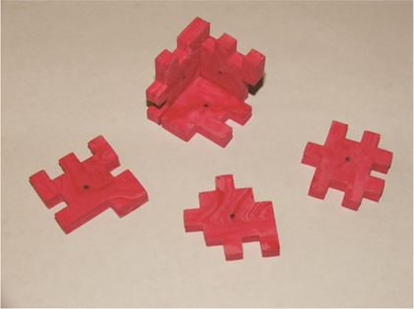
Uittreksel
De originele Happy Cube puzzel bestaat uit verschillende modellen die elk bestaan uit 6 onderdelen met verschillende vormen die samen een kubus kunnen vormen (voor meer informatie over Happy Cube, ga naar http://www.happycube.com/). Het doel van deze opdracht is dat elke groep leerlingen een eigen puzzel in de stijl van Happy Cube ontwerpt en in elkaar zet (uit polyfoam of slechts een model uit karton) en deze vervolgens beoordeelt op moeilijkheidsgraad.
Discipline: wiskunde
Duur: 2x90 minuten
Doelgroep: Onder- en bovenbouw voortgezet onderwijs, maar het kan ook aangepast worden aan het basisonderwijs
Leeftijdscategorie 9-18
Bij deze opdracht wordt een leerlingenhand-out geleverd. Het beschrijft de opdracht zoals deze opgesteld is voor de voornaamste doelgroep, namelijk het voortgezet onderwijs, waarbij de aanpassingen voor het basisonderwijs gegeven worden in de onderstaande scenario’s.
Mogelijke scenario’s bij verschillende leeftijdscategorieën
Basisonderwijs
De leerkrachten dienen op voorhand 5x5 polyfoam vierkanten met een rooster erop te maken. De eenheid voor het rooster is de dikte van het polyfoam, dus het is aan te bevelen polyfoam te gebruiken met een dikte van 6-8 mm. Het is ook aan te bevelen dat de leerkrachten een aantal patronen als voorbeeld klaarleggen, bijvoorbeeld wat originele Happy Cube stukken (zie http://www.happycube.com/) of delen die elders gevonden zijn.
Laat de leerlingen in groepen werken. Elk duo ontvangt 6 stukken van deze 5x5 polyfoam vierkanten met een rooster. Ze moeten dan de kleine 1x1 vierkanten aftekenen die uit deze grote vierkanten gesneden gaan worden. Dit gebeurt volgens de eerder geproduceerde patronen waarna het verkregen ontwerp uitgetekend wordt op papier. In het tweede deel moeten de leerkrachten de bijbehorende delen uitsnijden en de leerlingen gaan met de kubussen spelen om ze in te kunnen delen naar moeilijkheidsgraad. Na het verzamelen van voldoende gegevens voor een “goede beoordeling” kunnen leerlingen bespreken hoe ze tot een uiteindelijke beoordeling kunnen komen aan de hand van alle individuele beoordelingen.

Onderbouw voortgezet onderwijs
Er wordt aan leerlingen gevraagd diverse kubussen te ontwerpen waarbij gelet wordt op een aantal criteria: een makkelijke (die makkelijk in elkaar gezet kan worden), een moeilijke, een didactische (waarbij je makkelijk uit kunt leggen hoe je het in elkaar zet), en een kubus met meerdere oplossingen. Na het ontwerpen van de kubussen dienen ze gemaakt te worden (uit polyfoam) en de leerlingen ontwerpen een experiment aan de hand waarvan ze de ontworpen kubussen kunnen beoordelen.
Bovenbouw voortgezet onderwijs
Gaat van start zoals in de onderbouw, maar besluit met een diepere analyse van de ontworpen kubussen. Voor meer informatie over de analyse kunt u het binnen Primas geproduceerde essay lezen: http://www.nieuwarchief.nl/serie5/pdf/naw5-2011-12-2-121.pdf (in het Nederlands) of de Engelse versie op http://simplexportal.ro/cikkek/happycube.pdf

Deze afbeeldingen zijn gemaakt tijdens een opdracht die uitgevoerd is door 13-jarigen die nog niets geleerd hadden over stereometrie (ze wisten alleen wat “het uitvouwen van een kubus” inhoudt).
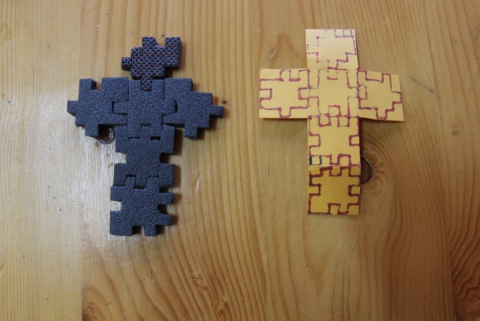
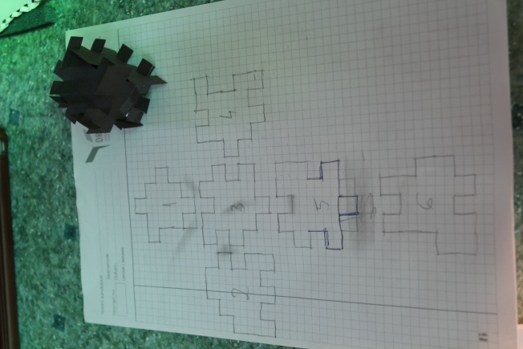

Een van de modellen is gemaakt uit polyfoam waar de andere gemaakt is van karton (150 g/m²).
WoW-context
Er kunnen diverse extra vereisten toegevoegd worden die van toepassing zijn op de WoW-context: verpak de delen in een rechthoekige vorm, produceer software die de puzzel op kan lossen, etc. Het meeste relevante aspect hangt samen met de beoordeling van de verschillende ontwerpen; dit past typisch bij het werk van een game-designer.
Benodigdheden
Polyfoam met een dikte van 6-10 mm, gesneden in vierkanten van 5x5 eenheden, waarbij 1 eenheid de dikte van de polyfoam is.
Gereedschap om het rooster op de vierkanten te kunnen tekenen en gereedschap voor het snijden van de polyfoam (een mesje werkt uitstekend).

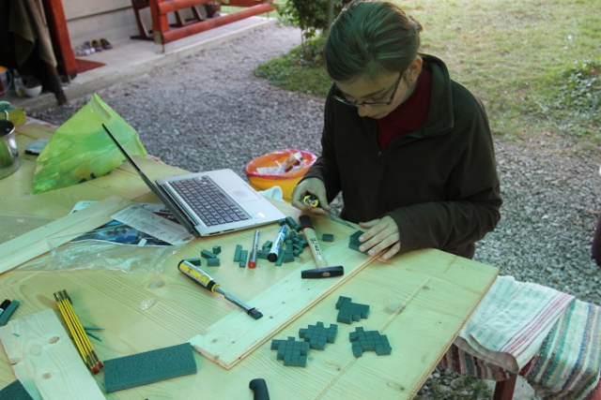

Opmerkingen voor de docent
U kunt verschillende specificaties voorstellen aan de leerlingen: om een makkelijke of een moeilijke kubus te maken of een kubus die geanalyseerd wordt vanuit het oogpunt van mogelijke oplossingen. Het is bijna zeker dat wanneer leerlingen weten dat de kubussen door hun medeleerlingen beoordeeld zullen worden op moeilijkheidsgraad, dat ze zullen proberen een moeilijke te maken (we hebben deze opdracht verschillende malen uitgevoerd in andere groepen en dit was de algemene trend). Ze zullen in regelmatig echter niet in staat zijn een moeilijke kubus te produceren omdat ze niet analyseren hoe de kubus samengesteld is vanuit alle mogelijke startdelen. Dit is een sterke motivatie om te begrijpen hoe belangrijk de geanalyseerde kubus is (welke waarschijnlijk door geen van de groepen gekozen wordt). Wanneer u wilt dat leerlingen zich de Happy Cube eigen maken, kunt u een inleidende activiteit organiseren waarbij ze alleen met de echte Happy Cube set spelen.

